

# РОССИЙСКАЯ ФЕДЕРАЦИЯ

ОРЛОВСКАЯ ОБЛАСТЬ

## АДМИНИСТРАЦИИ ГОРОДА ЛИВНЫ

### ПОСТАНОВЛЕНИЕ

### 10 июня 2025 года № 391

### г. Ливны

Об организации праздничной торговли

при проведении мероприятий,

посвященных празднованию Дня города

В соответствии с федеральными законами от 6 октября 2003 года № 131-ФЗ «Об общих принципах организации местного самоуправления в Российской Федерации», от 28 декабря 2009 года № 381-ФЗ «Об основах государственного регулирования торговой деятельности в Российской Федерации», постановлением администрации города Ливны от 5 октября 2018 года № 108 «Об утверждении Положения об организации торговли при проведении праздничных и иных культурно-массовых мероприятий на территории города Ливны Орловской области» администрация города Ливны п о с т а н о в л я е т:

1. Организовать праздничную торговлю на территории города Ливны 28 июня 2025 года.

2. Утвердить:

2.1. Схему размещения нестационарных торговых объектов и аттракционов согласно приложению 1 к настоящему постановлению;

2.2. Порядок приема заявок и предоставления мест для осуществления праздничной торговли и размещения аттракционов согласно приложению 2 к настоящему постановлению;

2.3. Ассортиментный перечень продовольственных и непродовольственных товаров для организации праздничной торговли согласно приложению 3 к настоящему постановлению;

2.4. Состав комиссии для размещения аттракционов согласно приложению 4 к настоящему постановлению.

3. Комитету экономики, предпринимательства и торговли :

3.1. Организовать выдачу разрешений на право размещения объектов праздничной торговли на территории города Ливны.

3.2. Обеспечить публикацию информации об организации праздничной торговли на официальном сайте администрации города.

4. Контроль за исполнением настоящего постановления возложить на председателя комитета экономики, предпринимательства и торговли администрации города.

Глава города С.А.Трубицин

Приложение 1 к постановлению

администрации города Ливны

_________________ 2025г. №____

СХЕМА РАЗМЕЩЕНИЯ

нестационарных торговых объектов ул.Ленина

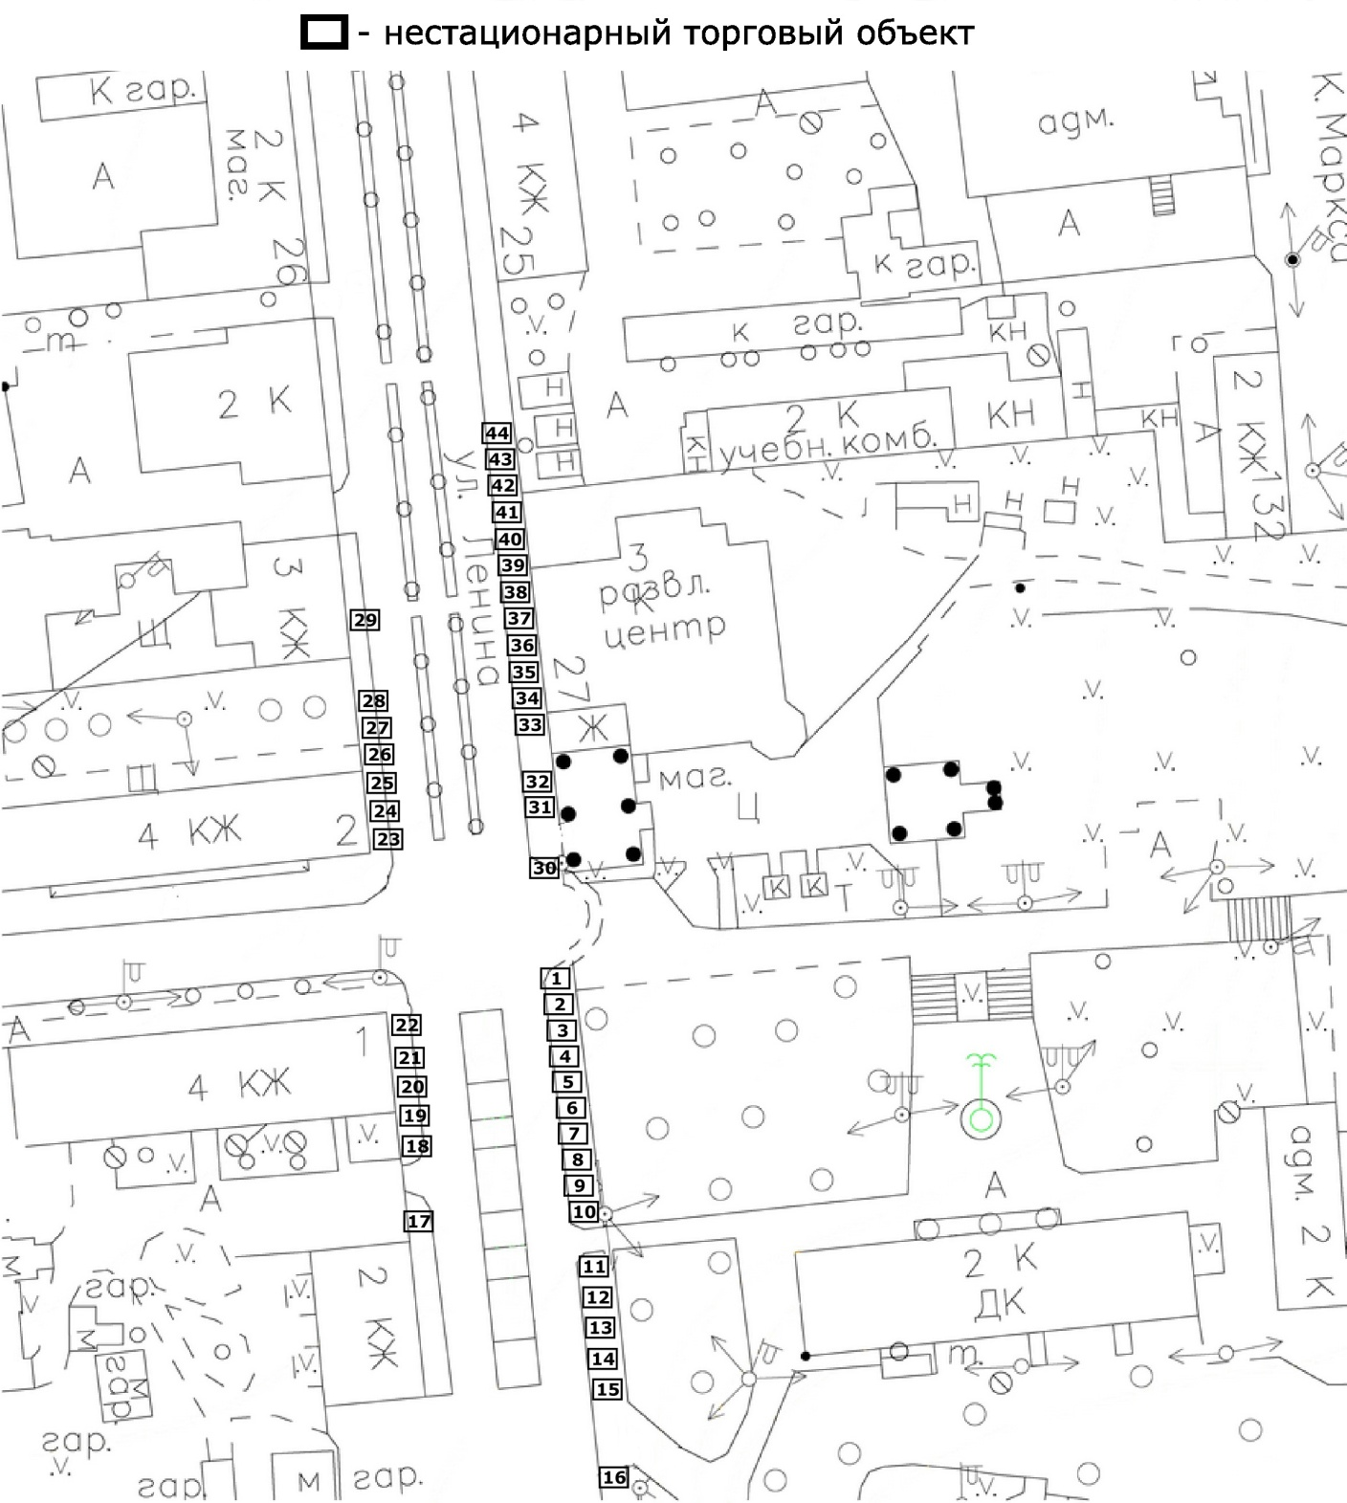

СХЕМА РАЗМЕЩЕНИЯ

нестационарных торговых объектов Городской парк

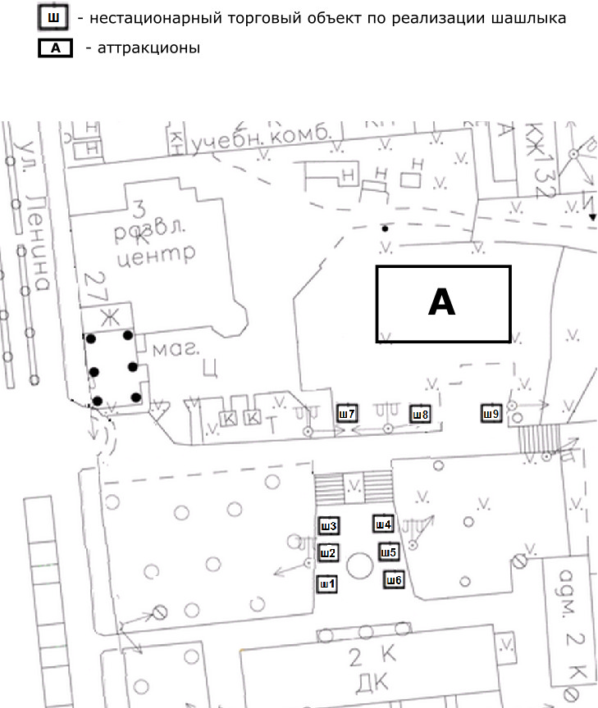

СХЕМА РАЗМЕЩЕНИЯ

нестационарных торговых объектов парк Машиностроителей

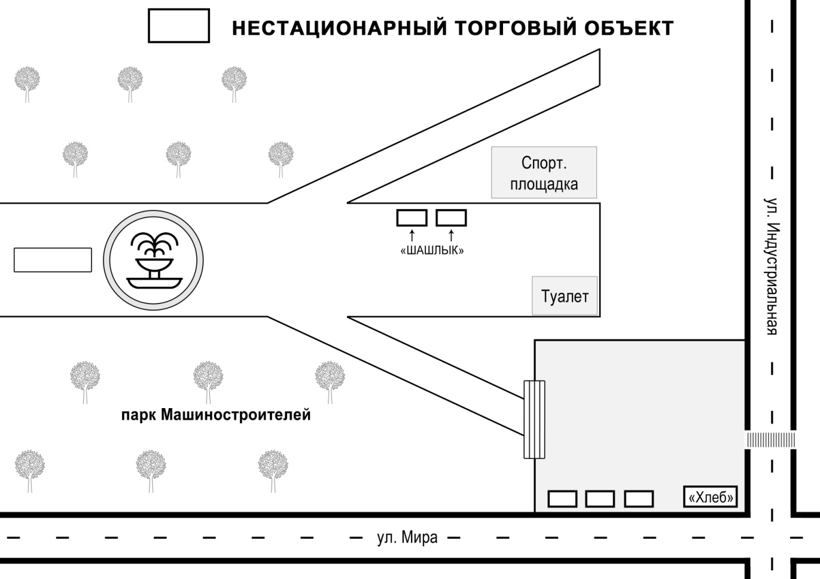

СХЕМА РАЗМЕЩЕНИЯ

нестационарных торговых объектов Славянский Сад

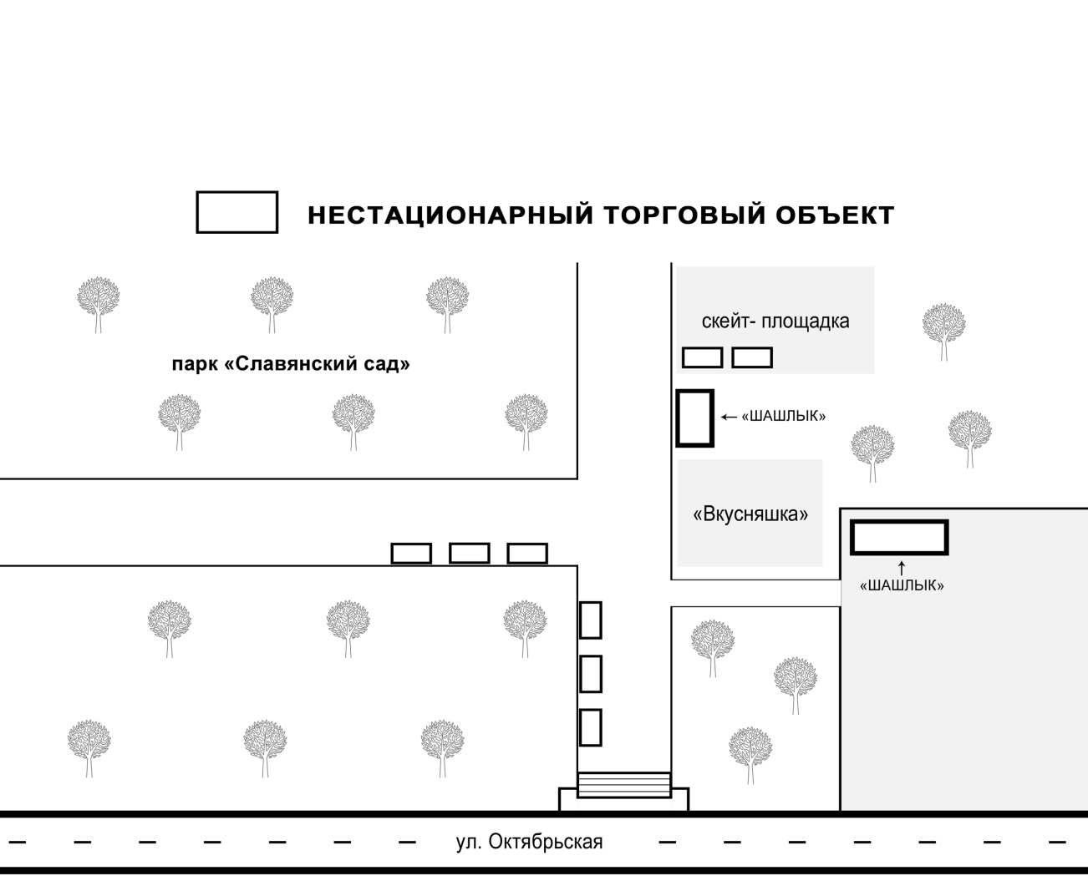

Приложение 2 к постановлению

администрации города

___________________ 2025 г. № ____

Порядок

приема заявок и предоставления мест для осуществления праздничной торговли и размещения аттракционов

1. Настоящий Порядок регламентирует порядок приема, регистрации заявок и предоставления участникам праздничной торговли мест для продажи товаров и размещения аттракционов при проведении праздника День города 28 июня 2025 года.

2. Подача заявок осуществляется в письменном виде. Прием заявок производится комитетом экономики, предпринимательства и торговли:

- с 16 июня по 28 июня 2025г. (включительно) для торговых объектов;

- с 16 июня по 20 июня (включительно) для аттракционов.

Заявки принимаются по адресу: Орловская область, г. Ливны, ул. Ленина, д. 7, кабинет № 18 в рабочие дни с 8-00 до 17-00 часов, перерыв с 13-00 до 14-00 часов. Контактный телефон: 8(48677) 7-32-77; 7-15-96.

К заявке прилагаются следующие документы:

- свидетельство о государственной регистрации юридического лица;

- свидетельство о государственной регистрации физического лица в качестве индивидуального предпринимателя;

- документ, удостоверяющий личность;

- свидетельства о постановке на учет в налоговом органе юридического лица или индивидуального предпринимателя.

Разрешение на размещение аттракционов выдается при наличии эксплуатационных документов:

- свидетельства о государственной регистрации аттракционов;

- акта оценки технического состояния аттракционов.

3. Регистрация заявок производится комитетом экономики, предпринимательства и торговли путем внесения записи в журнале учета в соответствии с датой и временем подачи заявки.

4. Места для размещения торговых объектов и аттракционов предоставляются в соответствии со схемами размещения, утвержденными настоящим постановлением.

5. Распределение мест для размещения аттракционов осуществляет комиссия, утвержденная настоящим постановлением, в соответствии с возможностью размещения согласно установленным требованиям, датой и временем подачи заявки.

Задачей комиссии является создание для всех участников праздничной торговли равных условий при распределении возможностей для размещения аттракционов.

Учитывая ограниченную площадь для размещения аттракционов, каждому участнику предоставляется возможность для размещения одного аттракциона. Места, оставшиеся свободными, подлежат распределению комиссией в аналогичном порядке согласно дате и времени подачи заявки.

Распределение мест осуществляется аукционной комиссией 24 июня 2025 года в 14 часов 00 минут.

6. Осуществление торговли и размещение аттракционов осуществляется на основании разрешения, выданного на платной основе. Стоимость предоставления торгового места и места для размещения аттракционов определяется в соответствии с постановлением администрации города от 05 октября 2018 года № 108 «Об утверждении Положения об организации торговли при проведении праздничных и иных культурно-массовых мероприятий на территории города Ливны Орловской области».

Денежные средства за осуществление праздничной торговли и размещение аттракционов вносятся в бюджет города Ливны по реквизитам, предоставленным хозяйствующим субъектам комитетом экономики, предпринимательства и торговли. Для получения разрешения на право торговли и размещение аттракционов участники праздничной торговли обязаны представить документ, подтверждающий внесение оплаты за выдачу разрешения.

Приложение 3 к постановлению администрации города

__________________2025г. №___

Ассортиментный перечень

продовольственных и непродовольственных товаров

для организации праздничной торговли

1 . Изделия народного и художественного промысла.

2. Сувенирная продукция.

3. Игрушки, шары.

4. Кондитерские изделия без кремовых начинок в упакованном виде.

5. Сладкая вата, попкорн, кукуруза.

6. Продовольственная группа товаров в упакованном виде

7. Безалкогольные напитки в промышленной упаковке (пластик, картон, жесть).

8. Мороженое в упакованном виде (при наличии морозильного оборудования).

9. Шашлык

Приложение 4 к постановлению

администрации города

___________________ 2025 г. № ___

Состав комиссии для размещения аттракционов

Золкина Светлана Александровна - председатель комитета экономики, предпринимательства и торговли администрации города Ливны;

Аверкиева Нина Васильевна - менеджер по предпринимательству и торговле администрации города Ливны;

Малаханов Валерий Николаевич – начальник управления муниципального имущества администрации города Ливны;

Ивлева Ирина Валерьевна – начальник юридического отдела администрации города Ливны;

Козлов Андрей Михайлович – начальник отдела архитектуры и градостроительства администрации города Ливны;

Представитель МУКП «Ливенское» (по согласованию).